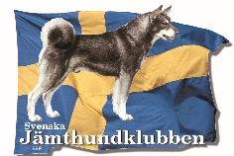

Kriterier Jämthundklubbens unghundslistor hanar och tikar:
Hund under 3 år som har minst två 1:a pris och ett minst ett 2:a pris på jaktprov.
HD röntgad A eller B. ED röntgad utan anmärkning.
Svenskt registreringsnummer.
Startad på jaktprov i Sverige. ( egenskapsindex )
Ej anmärkning på ögon.

